# MỤC LỤC:

MỤC LỤC: 1

LỜI NÓI ĐẦU 2

LỜI CẢM ƠN 3

CHƯƠNG 1 TỔNG QUAN 3

1.1 Mô tả đồ án 3

1.2 Mục tiêu 3

CHƯƠNG 2 PHÂN TÍCH YÊU CẦU 4

2.1 Khảo sát hiện trạng và thu thập yêu cầu: 4

2.1.1 Tiếp nhận học viên : 4

2.1.2 Tổ chức thi xếp lớp: 5

2.1.3 Tổ chức thi cuối khóa: 6

2.1.4 Cấp chứng chỉ ngoại ngữ: 7

2.1.5 Nhu cầu tin học hóa: 7

2.2 Yêu cầu chức năng 8

2.3 Phân tích hệ thống 11

2.3.1 Mô hình ERD 11

Sợ đồ ERD: 11

Đường dẫn sơ đồ ERD: 11

2.3.2 Mô tả chi tiết cho các quan hệ 11

2.4 Xây dựng biểu đồ chức năng hệ thống (UseCase Diagram). 33

2.4.1 UseCase tổng quát: 33

2.4.2 UseCase quản trị: 33

2.4.3 UseCase nhân viên: 34

2.4.4 UseCase giảng viên: 36

2.4.5 UseCase học viên: 37

CHƯƠNG 3 HIỆN THỰC GIAO DIỆN VÀ CHỨC NĂNG 38

3.1 Giao diện người dùng 38

Mô tả chi tiết : 38

Mô tả chi tiết : 39

3.1.1 Giao diện chức năng người dùng 41

3.1.2 Giao diện chức năng lịch khai giảng 41

Mô tả chi tiết : 42

3.1.3 Giao diện chức năng đăng kí khóa học: 42

Mô tả chi tiết : 43

3.1.4 Giao diện chức năng liên hệ: 43

Mô tả chi tiết : 44

3.2 Giao diện người quản lí 45

3.2.1 Giao diện đăng nhập 45

Phân quyền đăng nhập: 45

3.2.2 Giao diện quản lý 46

3.3.3 Form 48

3.3.4 Các hàm xử lý cấu hình hệ thống chung. 50

CHƯƠNG 4 KẾT LUẬN 52

KẾT LUẬN 52

# LỜI NÓI ĐẦU

Việc ứng dụng Công Nghệ Thông Tin vào đời sống ngày nay đã không còn xa lạ với chúng ta. Công Nghệ Thông Tin với tốc độ nhanh chóng, chính xác đã giúp con người trong rất nhiều lĩnh vực, từ kinh doanh cho đến lình vực quản lý.Ngày nay khi nước ta đã mở cửa giao lưu với nhiều nước trên thế giới thì ngoại ngử là vấn đề thiết yếu. Các trung tâm ngoại ngữ mọc lên ồ ạt, lượng học viên cũng tăng đáng kể. Điều đó đã dẫn đến nhu cầu tạo ra một phần mềm để quản lý các học viên của trung tâm một cách hiệu quả và nhanh chóng.Hiện tại, chúng em xin trình báy đồ án “QUẢN LÍ TRUNG TÂM NGOẠI NGỮ” để cải tiến cách quản lý học viên của các trung tâm ngoại ngữ. Trong khuôn khổ thời gian cho phép để làm 1 đồ án môn học, em chưa hoàn tất được đầy đủ các chức năng của hệ thống. Sau này nếu điều kiện cho phép, đồ án này có thể phát triển rộng hơn về quy mô hoạt động sao cho hoàn chỉnh và có thể ứng dụng vào quản lý.

Em xin cảm ơn Ths Nguyễn Hồ Minh Đức đã truyền đạt cho chúng em những kiến thức quý giá về môn học và đã tận tình giúp đỡ chúng em hoàn thành đồ án này.

# LỜI CẢM ƠN

Trước tiên em xin được bày tỏ sự trân trọng và lòng biết ơn đối với thầy giáo, Thạc sĩ Nguyễn Hồ Minh Đức. Trong suốt thời gian học và làm đồ án cơ sở, thầy đã dành rất nhiều thời gian quý báu để tận tình chỉ bảo, hướng dẫn, định hướng cho em trong việc nghiên cứu, thực hiện đồ án. Em xin được cảm ơn các thầy cô giáo đã giảng dạy em trong quá trình học tập, thực hành, làm bài tập. Xin cảm ơn các bạn bè và nhất là các thành viên trong gia đình đã tạo mọi điều kiện tốt nhất, động viên, cổ vũ em trong suốt quá trình học và làm đồ án tốt nghiệp.

# CHƯƠNG 1 TỔNG QUAN

## Mô tả đồ án

Phần mềm quản lý trung tâm ngoại ngữ là giải pháp hữu dụng cho các trung tâm giáo dục trong việc quản lý các hoạt động của trung tâm, bao gồm các thông tin liên quan đến học viên, lớp học, giảng viên,…Sử dụng phần mềm sẽ giúp việc quản lý, chăm sóc, hỗ trợ học viên được tốt nhất, sẽ giúp trung tâm nâng cao chất lượng phục vụ học viên, tối ưu nguồn lực giảng viên, nhân viên, cơ sở vật chất của trung tâm và tổ chức quản lý thuận tiện hơn.

## Mục tiêu

* Sử dụng phần mềm quản lý trung tâm ngoại ngữ giúp nhà quản lý theo dõi được tình hình học tập của học sinh cũng như công tác quản lý nhân viên trong trung tâm. Tăng khả năng quản lý tập trung, tối ưu hóa nguồn lực, tăng khả năng phân tích, có thể chủ động can thiệp kịp thời và hiệu quả và quá trình quản lý. Giúp các nhà lãnh đạo có phương án bố trí nhân sự và tổ chức học động một cách dễ dàng
* Quản lý hồ sơ, giấy tờ, sơ yếu lý lịch học sinh giúp tra cứu, thống kê nhanh chóng, dễ dàng. Quản lý, theo dõi kết quả học tập, điểm danh, khen thưởng, kỷ luật,…của học sinh trong toàn bộ khóa học
* Quản lý lớp học, khóa học để phân chia ca học, lớp học, giáo viên giảng dạy một cách hợp lý
* Quản lý học phí, các khoản phải thu, phiếu thu, miễn giảm đối với từng học sinh, từng khóa học, lớp học
* Sử dụng phần mềm giúp nâng cao hiệu quả công việc, giảm bớt các thủ tục hành chính, xử lý công việc khoa học, tăng khả năng trao đổi giữa các nhân viên trong trung tâm. Dễ dàng thống kê báo cáo với nhà lãnh đạo các số liệu thực tế, được cập nhật theo hệ thống báo cáo thời gian thực
* Được xây dựng trên nền tảng website, giúp thông tin của học viên đăng ký trên hệ tự động cập nhật
* Hệ thống thông tin công khai và thông suốt giảm tối đa thời gian quản lý công việc. Hệ thống phân quyền, bảo mật tốt, phổ biến thông tin nhanh chóng và chính xác đến từng người sử dụng phần mềm
* Quản lý trung tâm ngoại ngữ có khả năng tùy biến, có thể tùy chỉnh phần mềm theo những yêu cầu khác nhau của từng doanh nghiệp, dễ dàng tùy chỉnh khi có thay đổi về quy trình quản lý
* Với các tính năng và tiện ích trên, Tự hào mang đến cho người dùng phần mềm quản lý trung tâm ngoại ngữ phù hợp nhất, giúp trung tâm ngoại ngữ chăm sóc, hỗ trợ và quản lý một cách tốt nhất.

# CHƯƠNG 2 PHÂN TÍCH YÊU CẦU

## Khảo sát hiện trạng và thu thập yêu cầu:

### 2.1.1 Tiếp nhận học viên :

Mỗi năm trung tâm có 4 đợt khai giảng cho tất cả các lớp, mỗi khóa học kéo dài 3 tháng (12 tuần). Mỗi loại lớp được chia thành các cấp lớp ứng với trình độ học viên từ thấp đến cao. Học phí khác nhau tùy vào loại lớp và cấp lớp (cấp lớp cao thì học phí có thể cao hơn). Trước mỗi đợt khai giảng khoảng một tháng, bộ phận giáo vụ bắt đầu nhận học viên mới. Khi đến đăng ký học, học viên sẽ chọn giờ học (mỗi loại lớp sẽ có một số giờ học nhất định để học viên lựa chọn) và loại lớp muốn học (Anh văn tổng quát, Anh văn giao tiếp hay TOEIC). Học viên sẽ đóng học phí tương ứng với cấp học thấp nhất của loại lớp đó , nếu sau khi thi xếp lớp học viên được vào học cấp lớp cao hơn với học phí cao hơn thì sẽ đóng bổ sung. Nhân viên trung tâm ghi nhận thông tin học viên, thu tiền và lập biên lai thu học phí, đồng thời hẹn ngày giờ để học viên đến thi xếp lớp. Ngoài ra học viên cũ của trung tâm sau khi thi đậu kỳ thi cuối khóa sẽ đến đăng ký học tiếp lớp cao hơn (hoặc nếu không thi đậu sẽ đăng ký học lại). Các học viên này chỉ cần chọn giờ học, không cần tham gia kỳ thi xếp lớp.

Các học viên tham gia lớp học không bắt buộc phải tham dư thi, và các thí sinh tham gia thi cũng không bắt buộc phải học các lớp luyện thi của trung tâm. Sau khi đã chọn lớp học, học viên sẽ đóng tiền học tại các phòng ghi danh, và nhận biên lai từ nhân viên thu ngân. Các giảng viên tham gia giảng dạy được trả lương theo lớp.

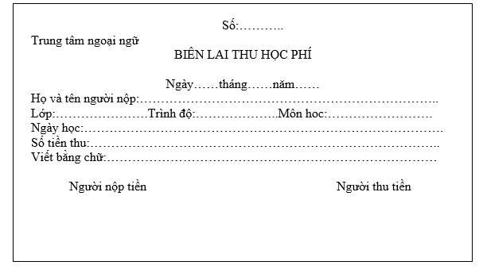HÌNH 1.2.1 BIÊN LAI THU HỌC PHÍ

### 2.1.2 Tổ chức thi xếp lớp:

Thông thường mỗi đợt khai giảng trung tâm sẽ tổ chức khoảng 3 đợt thi xếp lớp,nếu học viên không có yêu cầu nào khác thì đợt thi của họ sẽ được xếp theo thứ tự đăng ký. Đề thi xếp lớp được ra theo hình thức trắc nghiệm, dựa vào số điểm mà học viên đạt được trung tâm sẽ xếp họ vào cấp lớp phù hợp. Sau khi đã có kết quả thi xếp lớp (đã phân học viên vàp các cấp lớp phù hợp), giáo vụ sẽ dựa trên giờ học mà học viên đăng ký để mở lớp. Nếu có một giờ học mà có quá ít học viên thuộc cùng một cấp lớp (dưới 12 học viên) thì sẽ không mở lớp. Khi đó, giáo vụ xem lại điểm thi của sinh viên để quyết định cho sinh viên học lên hoặc xuống một cấp nếu có lớp. Nếu vẫn không được thì sẽ liên lạc với học viên để đề nghị đổi giờ học, nếu không đổi được sẽ hoàn trả học phí cho học viên. Một lớp có tối đa 25 học viên, nếu vượt hơn thì phải tách thành 2 lớp.

Ví dụ : lớp TOEIC giờ học 17h30 đến 19h thứ 2-4-6 có 50 học viên đăng ký (kể cả học viên mới và học viên cũ), trong đó có 21 học viên cấp lớp 1, 19 học viên cấp lớp 2, 10 học viên cấp lớp 3, khi đó trung tâm sẽ không mở lớp cấp 3 vào giờ này mà xem xét chuyển 10 học viên này xuống cấp lớp 2 nếu có thể (học viên không là học viên cũ đã học xong lớp cấp 2, điểm thi của học viên không quá cao) hoặc đề nghị với học viên giờ học khác. Sau khi đã mở các lớp, giáo vụ sẽ thông báo cho học viên kết quả xếp lớp và phòng học. Học viên bắt đầu khóa học mới

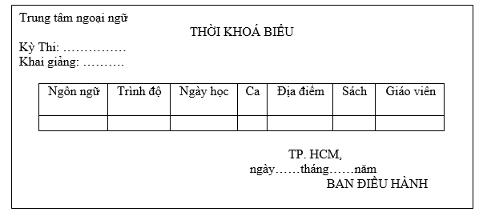HÌNH 1.2.2A THỜI KHÓA BIỂU

### 2.1.3 Tổ chức thi cuối khóa:

Thi cuối khóa sẽ không tổ chức tập trung, mà giáo viên sẽ tự cho lớp thi vào tuần cuối cùng. Sau đó, giáo viên gởi điểm cho giáo vụ, giáo vụ ghi nhận lại kết quả thi cuối khóa vào hồ sơ học viên .

Học viên học lại do thi không đạt sẽ được giảm 50% học phí. Học viên có kết quả thi cuối khóa xếp thứ 1 trong lớp sẽ được giảm 20% học phí, xếp thứ 2 được giảm 10% học phí. Học viên chỉ được xét giảm nếu đăng ký học ngay đợt khai giảng kế tiếp. Khi đóng học phí học viên vẫn đóng đủ, và sẽ nhận lại phần được giảm sau khi đã học được một tuần.

### 2.1.4 Cấp chứng chỉ ngoại ngữ:

Sau khi đợt thi khoảng 1 tuần, kết quả thi của các thí sinh sẽ được niêm yết ở các chi nhánh của trung tâm. Thi sinh được xét kết quả đạt khi có điểm số ở các nội dung thi lớn hơn hoặc bằng điểm trung bình. Các thí sinh thi đậu kỳ thi sẽ được cấp chứng chỉ ngoại ngữ được xác nhận bởi trung tâm.

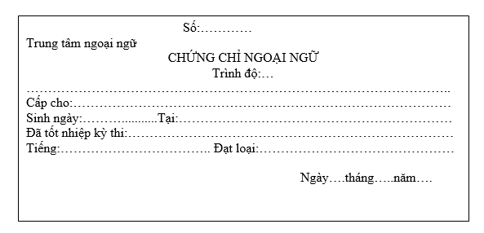HÌNH 1.2.4 CHỨNG CHỈ NGOẠI NGỮ

### 2.1.5 Nhu cầu tin học hóa:

Hằng năm, số lượng học viên đăng ký học và thi ở trung tâm là rất lớn, có thể lên đến hàng chục ngàn. Các thông tin về điểm số, số báo danh phải được lưu trữ một cách chính xác, tránh gây ra những sai sót, ảnh hưởng đến kết quả học và thi của học viên. Ngoài ra, cần phải lưu trữ lại toàn bộ hồ sơ của các học viên đã được cấp chứng chỉ ngoại ngữ tại trung tâm. Tóm lại, số lượng thông tin mà trung tâm phải xử lý là rất lớn, và nhu cầu tin học hoá toàn bộ trung tâm là rất cần thiết, không những chỉ để lưu trữ dữ liệu một cách tập trung, mà còn để có thể dễ dàng thao tác, cập nhật.

## 2.2 Yêu cầu chức năng

**+Quản lý phân quyền:**

-Nhập phân quyền.

-Xóa phân quyền.

-Sửa thông tin phân quyền.

-Lập danh sách phân quyền.

**+Quản lý cấu hình website:**

-Liên hệ,vị trí,hotline,api facebook , api google map.

**+Quản lý nhân viên:**

-Nhập nhân viên.

-Xóa nhân viên.

-Sửa thông tin nhân viên.

-Lập danh sách nhân viên.

**+Quản lý học viên:**

-Thêm học viên.

-Sửa học viên.

-Xóa học viên.

-Lập danh sách học viên.

**+Quản lý giảng viên:**

-Thêm giảng viên.

-Chỉnh sửa giảng viên.

-Xóa giảng viên.

-Lập danh sách giảng viên.

**+Quản lý học viên đăng kí online:**

-Đăng kí trực tiếp trên website

-Lập danh sách học viên đăng kí online

**+Quản lý khóa học:**

**-**Thêm khóa học.

-Chỉnh Sửa khóa học.

-Xóa khóa học.

-Lập danh sách khóa học.

**+Quản lý lớp học.**

-Thêm lớp học.

-Chỉnh sửa lớp học.

-Xóa lớp học.

-Lập danh sách lớp học.

**+Quản lý phòng học.**

-Thêm phòng học.

-Chỉnh sửa phòng học.

-Xóa phòng học.

-Lập danh sách phòng học.

**+Quản lý ca học.**

-Thêm ca học.

-Chỉnh sửa ca học.

-Xóa ca học.

-Lập danh sách ca học.

**+Quản lý bài tập:**

-Thêm bài tâp.

-Chỉnh sửa bài tâp.

-Xóa bài tâp.

-Lập danh sách bài tâp.

**+Quản lý thời khóa biểu:**

-Tạo thời khóa biểu.

-Danh sách thời khóa biểu.

**+Quản lý điểm học viên:**

-Thêm điểm.

-Chỉnh sửa điểm.

-Xóa điểm.

-Lập danh sách điểm.

**+Quản lý điểm danh học viên:**

-Lập danh sách điểm danh

**+Quản lý thống kê:**

**+Quản lý feedback:**

-Lập danh sách feedback.

-Trả lời feedback.

## 2.3 Phân tích hệ thống

### 2.3.1 Mô hình ERD

#### Sợ đồ ERD:

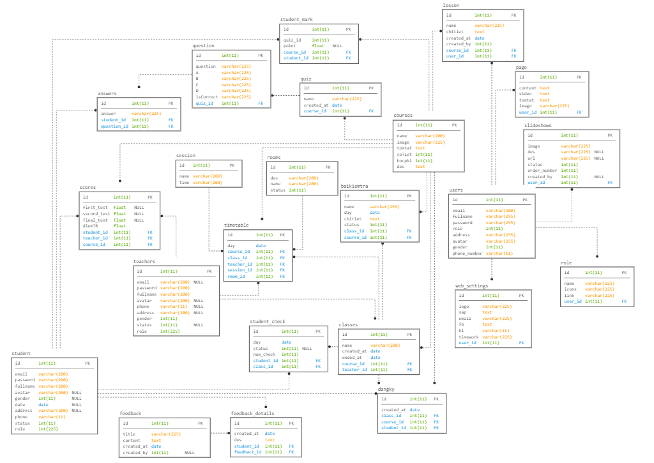

Đường dẫn sơ đồ ERD:

Link gốc :

<https://app.sqldbm.com/MySQL/Share/SmVVAHrhXfavJh4CNJmsBEGFrngIE8md_DYjF4jNYw0>

Link rút gọn:

<https://bom.to/SLEI2W>

### 2.3.2 Mô tả chi tiết cho các quan hệ

Quan hệ ANSWERS:

|  |  |  |  |  |
| --- | --- | --- | --- | --- |
| **Table name : ANSWERS** | | | | |
| **Column** | **Type** | **Null** | **Default** | **Extra** |
| ID | int(11) | No |  | auto_increment |
| QUESTION_ID | int(11) | No |  |  |
| STUDENT_ID | int(11) | Yes | NULL |  |
| ANSWER | varchar(225  ) | No |  |  |

Thực thể 1: **ANSWERS**

Các thuộc tính:

-ID (MÃ CÂU HỎI): thuộc tính khoá chính.

-QUESTION_ID (MÃ CÂU HỎI).

-STUDENT_ID (MÃ SINH VIÊN).

-ANSWER (CÂU HỎI).

Quan hệ BAIKIEMTRA:

|  |  |  |  |
| --- | --- | --- | --- |
| **Table Name : BAIKIEMTRA** | | | |
| **Column** | **Type** | **Null** | **Default** |
| ID | int(11) | No |  |
| NAME | varchar(255) | No |  |
| DAY | date | No |  |
| CHITIET | text | No |  |
| CLASS_ID | int(11) | No |  |
| COURSE_ID | int(11) | Yes | NULL |
| TEACHER_ID | int(11) | No |  |
| STATUS | int(11) | No |  |

Thực thể 2: **BAIKIEMTRA**

Các thuộc tính:

- ID(MÃ) PK

- NAME (TÊN BÀI KIỂM TRA):

- DAY (NGÀY).

- CHITIET (CHI TIẾT).

- CLASS_ID (MÃ LỚP). FK

- COURSE_ID (MÃ KHÓA HỌC). FK

- TEACHER_ID ().

- STATUS ().

Quan hệ CLASSES:

|  |  |  |  |  |
| --- | --- | --- | --- | --- |
| **TABLE NAME : CLASSES** | | | | |
| **Column** | **Type** | **Null** | **Default** | **Extra** |
| ID | int(11) | No |  | auto_increment |
| NAME | varchar(200) | No |  |  |
| COURSE_ID | int(11) | No |  |  |
| TEACHER_ID | varchar(200) | Yes | NULL |  |
| CREATED_AT | date | No |  |  |
| ENDE _AT | date | No |  |  |

Thực thể 3: **CLASSES**

Các thuộc tính:

- ID(MÃ LỚP).PK

- NAME (TÊN LỚP).

- COURSE_ID (MÃ KHÓA HỌC). PK

- TEACHER_ID (MÃ GIÁO VIÊN).PK

- CREATED_AT (NGÀY BẮT ĐẦU).

- ENDE _AT (NGÀY KẾT THÚC).

Quan hệ CLASSES:

|  |  |  |  |  |
| --- | --- | --- | --- | --- |
| **TABLE NAME:COURSES** | | | | |
| **Column** | **Type** | **Null** | **Default** | **Extra** |
| ID | int(11) | No |  | auto_increment |
| NAME | varchar(200) | No |  |  |
| IMAGE | varchar(225) | No |  |  |
| TOMTAT | text | No |  |  |
| SOTIET | int(11) | No |  |  |
| HOCPHI | int(11) | No |  |  |
| DES | text | No |  |  |

Thực thể 4: **COURSES**

Các thuộc tính:

- ID (MÃ KHÓA HỌC). PK

- NAME (TÊN KHÓA HỌC).

- IMAGE (ẢNH KHÓA HỌC).

- TOMTAT (TÓM TẮT NỘI DUNG KHÓA HỌC).

- SOTIET (SỐ BUỔI DẠY).

- HOCPHI (HỌC PHÍ KHÓA HỌC).

- DES(MÔ TẢ KHÓA HỌC).

Quan hệ CLASSES:

|  |  |  |  |  |
| --- | --- | --- | --- | --- |
| **TABLE NAME: DANGKY** | | | | |
| **Column** | **Type** | **Null** | **Default** | **Extra** |
| ID | int(11) | No |  | auto_increment |
| STUDENT_ID | int(11) | Yes | NULL |  |
| COURSE_ID | int(11) | No |  |  |
| CLASS_ID | int(11) | No |  |  |
| CREATED_AT | date | No |  |  |

Thực thể 5: **DANGKY**

Các thuộc tính:

- ID (MÃ ĐĂNG KÍ). PK

- STUDENT_ID (MÃ HỌC VIÊN). FK

- COURSE_ID (MÃ KHÓA HỌC). FK

- CLASS_ID (MÃ LỚP HỌC). FK

- CREATED_AT (NGAY ĐĂNG KÍ).

Quan hệ FEEDBACK:

|  |  |  |  |  |
| --- | --- | --- | --- | --- |
| **TABLE NAME: FEEDBACK** | | | | |
| **Column** | **Type** | **Null** | **Default** | **Extra** |
| ID | nt(11) | No |  | auto_increment |
| TITLE | varchar(225) | No |  |  |
| CONTENT | text | No |  |  |
| CREATED_AT | date | No |  |  |
| CREATED_BY | int(11) | Yes | NULL |  |

Thực thể 6: **FEEDBACK**

Các thuộc tính:

- ID (MÃ PHẢN HỒI). PK

- TITLE (THỂ LOẠI).

- CONTENT (NỘI DUNG).

- CREATED_AT (NGÀY TẠO).

- CREATED_BY (NGƯỜI TẠO).

Quan hệ FEEDBACK:

|  |  |  |  |  |
| --- | --- | --- | --- | --- |
| **TABLE NAME: FEEDBACK_DETAILS** | | | | |
| **Column** | **Type** | **Null** | **Default** | **Extra** |
| ID | int(11) | No |  | auto_increment |
| FEEDBACK_ID | int(11) | Yes | NULL |  |
| STUDENT_ID | int(11) | No |  |  |
| CREATED_AT | date | No |  |  |
| DES | text | No |  |  |

Thực thể 7: **FEEDBACK_DETAILS**

Các thuộc tính:

- ID (MÃ CHI TIẾT PHẢN HỒI). PK

- FEEDBACK_ID (MÃ PHẢN HỒI). FK

- STUDENT_ID (MÃ HỌC VIÊN). FK

- CREATED_AT (NGÀY TẠO).

- DES (MÔ TẢ ).

Quan hệ LESSON:

|  |  |  |  |  |
| --- | --- | --- | --- | --- |
| **TABLE NAME :LESSON** | | | | |
| **Column** | **Type** | **Null** | **Default** | **Extra** |
| ID | int(11) | No |  | auto_increment |
| NAME | varchar(225) | No |  |  |
| CHITIET | text | No |  |  |
| COURSE_ID | int(11) | No |  |  |
| CREATED_AT | date | No |  |  |
| CREATED_BY | int(11) | No | 1 |  |

Thực thể 8: **LESSON**

Các thuộc tính:

- ID (MÃ BÀI HỌC).

- CHITIET (CHI TIẾT BÀI HỌC).

- COURSE_ID (MÃ KHÓA HỌC).

- CREATED_AT (NGÀY TẠO).

- CREATED_BY (NGƯỜI TẠO).

Quan hệ **PAGE:**

|  |  |  |  |  |
| --- | --- | --- | --- | --- |
| **TABLE NAME : PAGE** | | | | |
| **Column** | **Type** | **Null** | **Default** | **Extra** |
| ID | int(11) | No |  | auto_increment |
| CONTENT | text | No |  |  |
| VIDEO | text | No |  |  |
| TOMTAT | text | No |  |  |
| IMAGE | varchar(225) | No |  |  |
| USER_ID | Int(11) |  |  |  |

Thực thể 9: **PAGE**

Các thuộc tính:

- ID (MÃ TRANG). PK

- USER_ID (MÃ USER) FK

- CONTENT (NỘI DUNG).

- VIDEO (VIDEO,CLIP).

- TOMTAT (TÓM TẮT).

- IMAGE (HÌNH ẢNH).

Quan hệ QUESTION:

|  |  |  |  |  |
| --- | --- | --- | --- | --- |
| **TABLE NAME : QUESTION** | | | | |
| **Column** | **Type** | **Null** | **Default** | **Extra** |
| ID | int(11) | No |  | auto_increment |
| QUESTION | varchar(225) | No |  |  |
| QUIZ_ID | int(11) | No |  |  |
| A | varchar(225) | No |  |  |
| B | varchar(225) | No |  |  |
| C | varchar(225) | No |  |  |
| D | varchar(225) | No |  |  |
| ISCORRECT | varchar(225) | No |  |  |

Thực thể 10: **QUESTION**

Các thuộc tính:

- ID (MÃ CÂU HỎI).

- QUESTION (CÂU HỎI).

- QUIZ_ID (MÃ QUIZ).

- A (ĐÁP ÁN A).

- B(ĐÁP ÁN B).

-C (ĐÁP ÁN C).

-D(ĐÁP ÁN D).

-ISCORRECT (XÁC THƯC).

Quan hệ **QUIZ:**

|  |  |  |  |  |
| --- | --- | --- | --- | --- |
| **TABLE NAME :QUIZ** | | | | |
| **Column** | **Type** | **Null** | **Default** | **Extra** |
| ID | int(11) | No |  | auto_increment |
| NAME | varchar(225) | No |  |  |
| COURSE_ID | int(11) | No |  |  |
| CREATED_AT | date | No |  |  |

Thực thể 11: **QUIZ**

Các thuộc tính:

- ID (MÃ QUIZ). PK

- NAME (TÊN).

- COURSE_ID (MÃ KHÓA HỌC). FK

- CREATED_AT (NGÀY TẠO).

Quan hệ **ROLE:**

|  |  |  |  |  |
| --- | --- | --- | --- | --- |
| **TABLE NAME : ROLE** | | | | |
| **Column** | **Type** | **Null** | **Default** | **Extra** |
| ID | int(11) | No |  | auto_increment |
| USER_ID | int(11) | No |  |  |
| NAME | varchar(225) | No |  |  |
| ICONS | varchar(225) | No |  |  |
| LINK | varchar(225) | No |  |  |

Thực thể 12: **ROLE**

Các thuộc tính:

- ID (MÃ PHÂN QUYỀN). PK

- USER_ID (MÃ THÀNH VIÊN). FK

- NAME (TÊN).

- ICONS (ICONS).

- LINK (LIÊN KẾT).

Quan hệ **ROOMS:**

|  |  |  |  |  |
| --- | --- | --- | --- | --- |
| **TABLE NAME : ROOMS** | | | | |
| **Column** | **Type** | **Null** | **Default** | **Extra** |
| ID | int(11) | No |  | auto_increment |
| NAME | varchar(200) | No |  |  |
| DES | varchar(200) | No |  |  |
| STATUS | int(11) | No | 1 |  |

Thực thể 13: **ROOMS**

Các thuộc tính:

- ID (MÃ PHÒNG). PK

- NAME (TÊN PHÒNG).

- DES (MÔ TẢ).

- STATUS (TRẠNG THÁI).

Quan hệ SCORES:

|  |  |  |  |  |
| --- | --- | --- | --- | --- |
| **TABLE NAME : SCORES** | | | | |
| **Column** | **Type** | **Null** | **Default** | **Extra** |
| ID | int(11) | No |  | auto_increment |
| STUDENT_ID | int(11) | No |  |  |
| COURSE_ID | int(11) | No |  |  |
| TEACHER_ID | int(11) | No |  |  |
| FIRST_TEST | float | Yes | NULL |  |
| SECORD_TEST | float | Yes | NULL |  |
| FINAL_TEST | float | Yes | NULL |  |
| DIEMTB | float | No |  |  |

Thực thể 14: **SCORES**

Các thuộc tính:

- ID (MÃ ĐIỂM). PK

- STUDENT_ID (MÃ HỌC VIÊN). FK

- COURSE_ID (MÃ KHÓA HỌC). FK

- TEACHER_ID (MÃ GIẢNG VIÊN). FK

- FIRST_TEST (LẦN 1).

- SECORD_TEST (LẦN 2).

- FINAL_TEST (LẦN 3).

- DIEMTB (ĐIỂM TRUNG BÌNH).

Quan hệ SESSION:

|  |  |  |  |  |
| --- | --- | --- | --- | --- |
| **TABLE NAME : SESSION** | | | | |
| **Column** | **Type** | **Null** | **Default** | **Extra** |
| ID | int(11) | No |  | auto_increment |
| NAME | varchar(200) | No |  |  |
| TIME | varchar(200) | No |  |  |

Thực thể 15: **SESSION**

Các thuộc tính:

- ID (MÃ CA). PK

- NAME (TÊN CA).

- TIME (THỜI GIAN CA).

Quan hệ SLIDESHOWS:

|  |  |  |  |  |
| --- | --- | --- | --- | --- |
| **TABLE NAME : SLIDESHOWS** | | | | |
| **Column** | **Type** | **Null** | **Default** | **Extra** |
| ID | int(11) | No |  | auto_increment |
| IMAGE | varchar(225) | No |  |  |
| DES | varchar(225) | Yes | NULL |  |
| URL | varchar(225) | Yes | NULL |  |
| STATUS | int(11) | No | 1 |  |
| ORDER_NUMBER | int(11) | No |  |  |
| CREATED_BY | int(11) | Yes | NULL |  |

Thực thể 16: **SLIDESHOWS**

Các thuộc tính:

- ID (MÃ SLIDESHOWS).

- IMAGE (HÌNH ẢNH).

- DES (MÔ TẢ).

- URL (ĐƯỜNG DẪN).

- STATUS (TRẠNG THÁI).

- ORDER_NUMBER (THỨ TỰ SỐ).

- CREATED_BY (NGƯỜI TẠO).

Quan hệ STUDENT:

|  |  |  |  |  |
| --- | --- | --- | --- | --- |
| **TABLE NAME : STUDENT** | | | | |
| **Column** | **Type** | **Null** | **Default** | **Extra** |
| ID | int(11) | No |  | auto_increment |
| EMAIL | varchar(200) | No |  |  |
| PASSWORD | varchar(200) | No |  |  |
| FULLNAME | varchar(200) | No |  |  |
| AVATAR | varchar(200) | Yes | img/2954172703_6ed8.jpg |  |
| GENDER | int(11) | Yes | NULL |  |
| DATE | date | Yes | NULL |  |
| ADDRESS | varchar(200) | Yes | NULL |  |
| PHONE | varchar(11) | No |  |  |
| STATUS | int(11) | No | 0 |  |
| ROLE_ID | int(225) | No | 0 |  |

Thực thể 17: **STUDENT**

Các thuộc tính:

- ID (MÃ HỌC VIÊN). PK

- EMAIL (MAIL HỌC VIÊN).

-PASSWORD (MẬT KHẨU).

-FULLNAME (HỌ VÀ TÊN).

- AVATAR (ẢNH ĐẠI DIỆN).

- GENDER (GIỚI TÍNH).

- DATE (NGÀY THÁNG NĂM SINH).

- ADDRESS (ĐỊA CHỈ).

- PHONE (SỐ ĐIỆN THOẠI).

- STATUS (TRẠNG THÁI).

- ROLE_ID (MÃ PHÂN QUYỀN).

Quan hệ STUDENT:

|  |  |  |  |  |
| --- | --- | --- | --- | --- |
| **TABLE NAME : STUDENT_CHECK** | | | | |
| **Column** | **Type** | **Null** | **Default** | **Extra** |
| ID | int(11) | No |  | auto_increment |
| STUDENT_ID | int(11) | No |  |  |
| DAY | date | No |  |  |
| STATUS | int(11) | Yes | NULL |  |
| CLASS_ID | int(11) | No |  |  |
| NUMBER_CHECK | int(11) | No | -1 |  |

Thực thể 18: **STUDENT_CHECK**

Các thuộc tính:

- ID (MÃ HỌC VIÊN ĐÃ KIỂM). PK

- STUDENT_ID (MÃ HỌC VIÊN). FK

- DAY (NGÀY).

- STATUS (TRẠNG THÁI).

- CLASS_ID (MÃ LỚP). FK

- NUMBER_CHECK (SỐ CHECK).

Quan hệ STUDENT_MARK:

|  |  |  |  |  |
| --- | --- | --- | --- | --- |
| **TABLE NAME : STUDENT_MARK** | | | | |
| **Column** | **Type** | **Null** | **Default** | **Extra** |
| ID | int(11) | No |  | auto_increment |
| STUDENT_ID | int(11) | No |  |  |
| COURSE_ID | int(11) | No |  |  |
| QUIZ_ID | int(11) | No |  |  |
| POINT | float | Yes | NULL |  |

Thực thể 19: **STUDENT_MARK**

Các thuộc tính:

- ID (MÃ ĐIỂM). PK

- STUDENT_ID (MÃ HỌC VIÊN). FK

- COURSE_ID (MÃ KHÓA HỌC). FK

- QUIZ_ID (MÃ QUIZ). FK

- POINT (ĐIỂM).

Quan hệ TEACHER:

|  |  |  |  |  |
| --- | --- | --- | --- | --- |
| **TABLE NAME : TEACHER** | | | | |
| **Column** | **Type** | **Null** | **Default** | **Extra** |
| ID | int(11) | No |  | auto_increment |
| EMAIL | varchar(200) | Yes | NULL |  |
| PASSWORD | varchar(200) | No |  |  |
| FULLNAME | varchar(200) | No |  |  |
| AVATAR | varchar(200) | Yes | img/295417 b.jp g |  |
| PHONE | varchar(11) | Yes | NULL |  |
| ADDRESS | varchar(200) | Yes | NULL |  |
| GENDER | int(11) | No |  |  |
| STATUS | int(11) | Yes | 1 |  |
| ROLE_ID | int(11) | No | 1 |  |

Thực thể 20: **TEACHER**

Các thuộc tính:

- ID (MÃ GIÁO VIÊN). PK

- EMAIL (MAIL GIÁO VIÊN).

- PASSWORD (MẬT KHẨU).

- FULLNAME (HỌ VÀ TÊN).

- AVATAR (ẢNH ĐẠI DIỆN).

- PHONE (SỐ ĐIỆN THOẠI).

- ADDRESS (ĐỊA CHỈ).

- GENDER (GIỚI TÍNH).

- STATUS (TRẠNG THÁI).

- ROLE_ID (MÃ PHÂN QUYỀN) FK

Quan hệ TIMETABLE:

|  |  |  |  |  |
| --- | --- | --- | --- | --- |
| **TABLE NAME : TIMETABLE** | | | | |
| **Column** | **Type** | **Null** | **Default** | **Extra** |
| ID | int(11) | No |  | auto_increment |
| DAY | date | No |  |  |
| COURSE_ID | int(11) | No |  |  |
| CLASS_ID | int(11) | No |  |  |
| ROOM_ID | int(11) | No |  |  |
| TEACHER_ID | int(11) | No |  |  |
| SESSION_ID | int(11) | No |  |  |

Thực thể 21: **TIMETABLE**

Các thuộc tính:

- ID (MÃ THỜI KHÓA BIỂU). PK

- DAY (NGÀY).

- COURSE_ID (MÃ KHÓA HỌC). FK

- CLASS_ID (MÃ LỚP). FK

- ROOM_ID (MÃ PHÒNG). FK

- TEACHER_ID (MÃ GIÁO VIÊN). FK

- SESSION_ID (MÃ CA). FK

Quan hệ **USERS:**

|  |  |  |  |  |
| --- | --- | --- | --- | --- |
| **TABLE NAME : USERS** | | | | |
| **Column** | **Type** | **Null** | **Default** | **Extra** |
| ID | int(11) | No |  | auto_increment |
| EMAIL | varchar(200) | No |  |  |
| FULLNAME | varchar(255) | No |  |  |
| PASSWORD | varchar(255) | No |  |  |
| ROLE | int(11) | No |  |  |
| ADDRESS | varchar(255) | No |  |  |
| AVATAR | varchar(255) | No | img/12312.jpg |  |
| GENDER | int(11) | No |  |  |
| PHONE_NUMBER | varchar(11) | No |  |  |

Thực thể 22: **USERS**

Các thuộc tính:

- ID (MÃ THÀNH VIÊN). PK

- EMAIL (MAIL).

-FULLNAME (HỌ VÀ TÊN).

-PASSWORD (MẬT KHẨU).

- ROLE_ID (MÃ PHÂN QUYỀN). FK

- ADDRESS (ĐỊA CHỈ).

- AVATAR (ẢNH ĐẠI DIỆN).

- GENDER (GIỚI TÍNH).

- PHONE_NUMBER (SỐ ĐIỆN THOẠI).

Quan hệ WEB_SETTINGS (CẤU HÌNH WEBSITE):

|  |  |  |  |  |
| --- | --- | --- | --- | --- |
| **TABLE NAME : WEB_SETTINGS** | | | | |
| **Column** | **Type** | **Null** | **Default** | **Extra** |
| ID | int(11) | No |  | auto_increment |
| LOGO | varchar(225) | No |  |  |
| MAP | text | No |  |  |
| EMAIL | varchar(225) | No |  |  |
| FB | text | No |  |  |
| HL | varchar(11) | No |  |  |
| TIMEWORK | varchar(225) | No |  |  |
| USER_ID | Int(11) | No |  |  |

Thực thể 23: **WEB_SETTINGS**

Các thuộc tính:

- ID (MÃ CẤU HÌNH). PK

- USER_ID(MÃ THÀNH VIÊN) FK

- LOGO (LOGO WEBSITE).

-MAP (BẢN ĐỒ).

-EMAIL (MAIL).

- FB (API FB).

- HL (HOTLINE).

- TIMEWORK (THỜI GIAN LÀM VIỆC).

## 2.4 Xây dựng biểu đồ chức năng hệ thống (UseCase Diagram).

### 2.4.1 UseCase tổng quát:

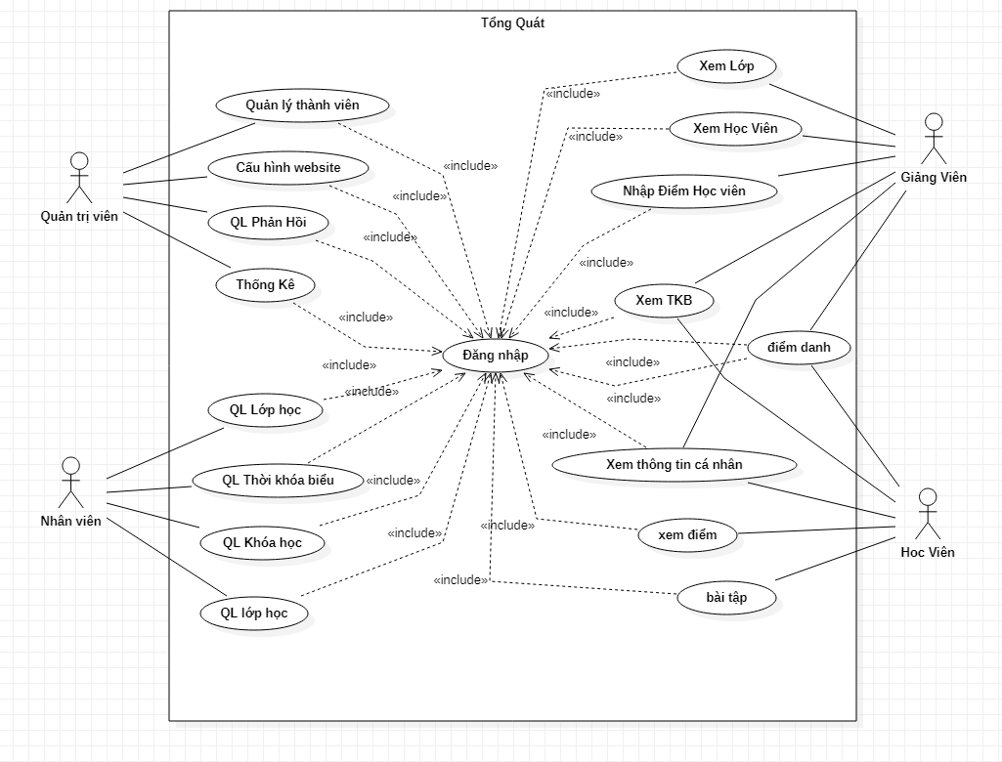

Hình 2.4.1.a : usercase sơ đồ tổng quát.

### 2.4.2 UseCase quản trị:

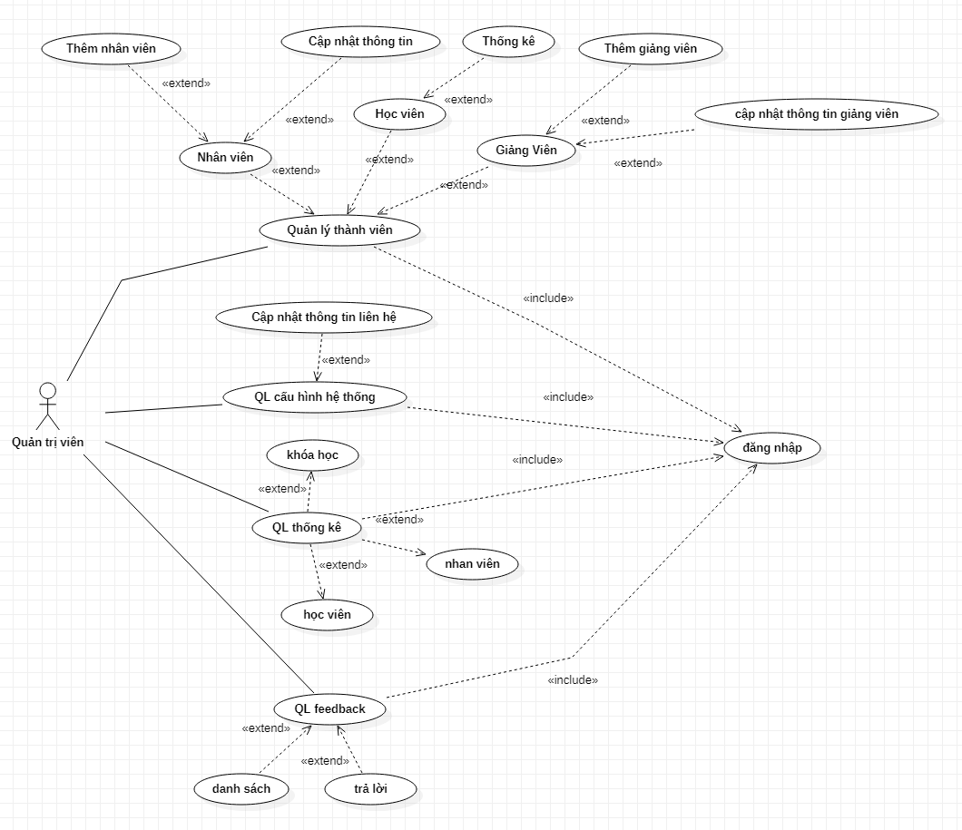

Hình 2.4.1.a : usercase quản trị viên.

### 2.4.3 UseCase nhân viên:

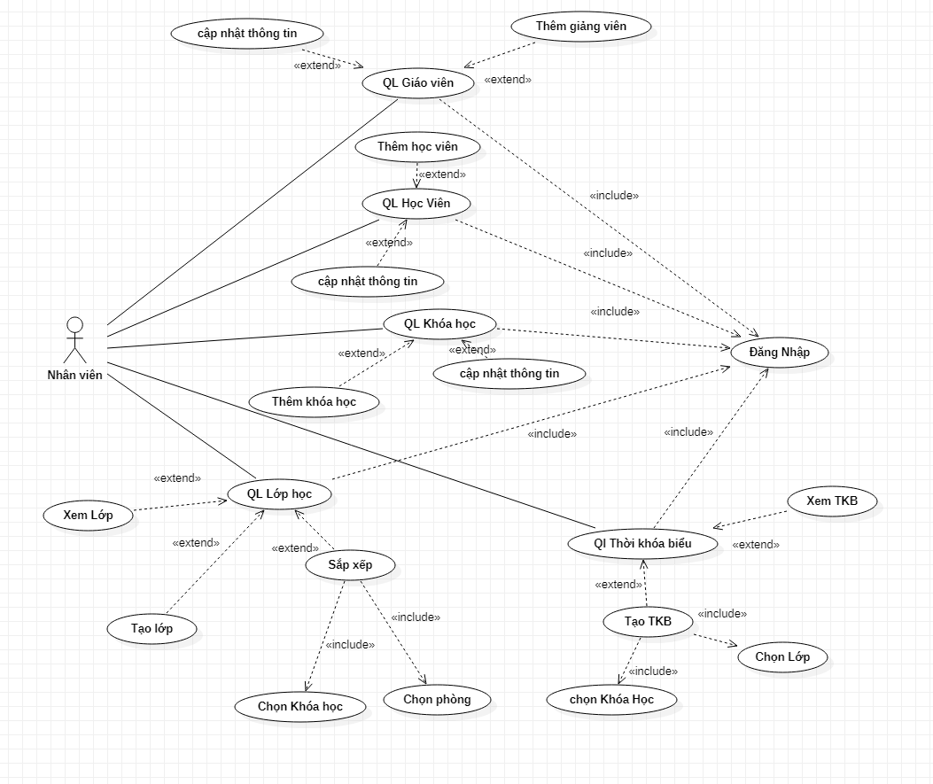

Hình 2.4.3.a : usercase nhân viên

### 2.4.4 UseCase giảng viên:

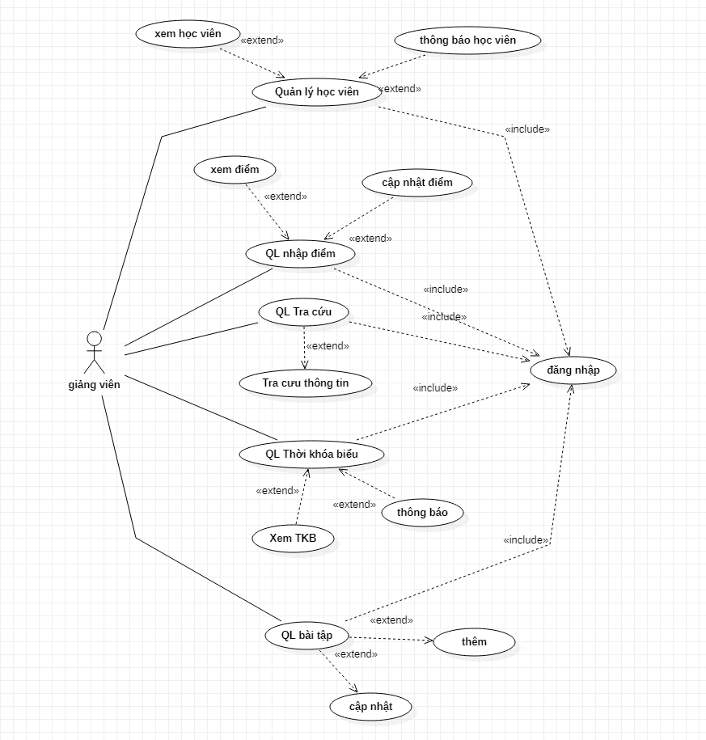

Hình 2.4.4.a : usercase giảng viên

### 2.4.5 UseCase học viên:

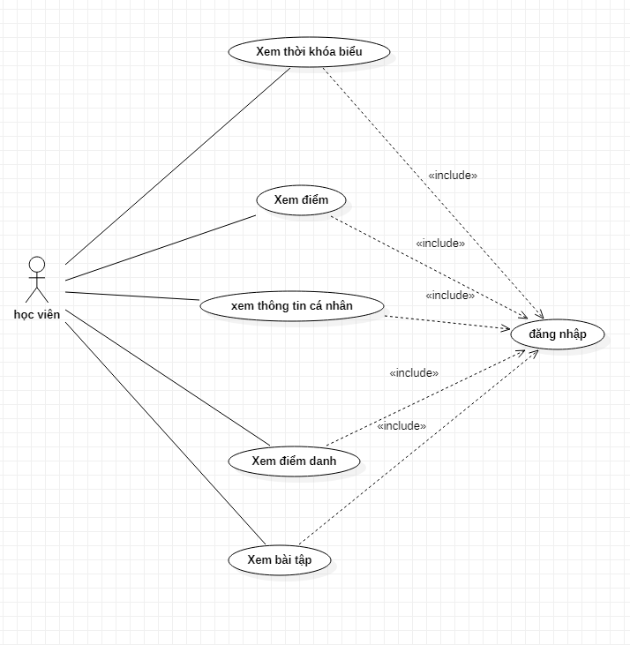

Hình 2.4.5.a : usercase giảng viên

# CHƯƠNG 3 HIỆN THỰC GIAO DIỆN VÀ CHỨC NĂNG

## 3.1 Giao diện người dùng



Hình 3.1.a Giao diện người dùng

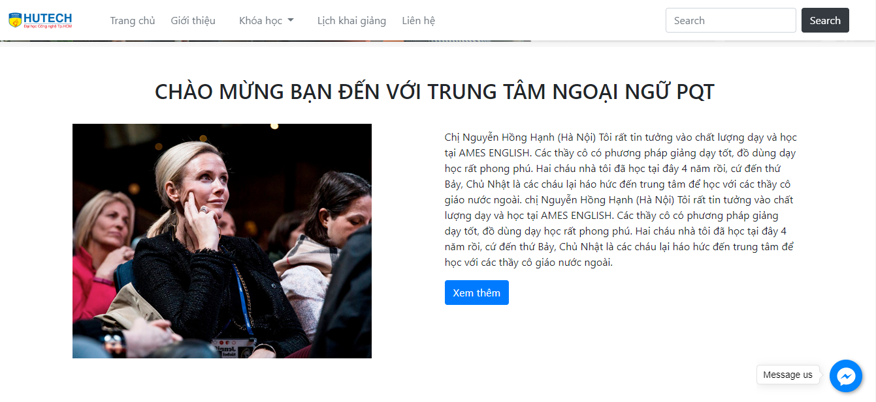

Hình 3.1.b Giao diện người dùng,hiển thị bài viết

#### Mô tả chi tiết :

-Hiển thị chính:

+Khóa học học mới

+Bài Viết

+Đăng nhập

+Tìm kiếm

+Liên hệ

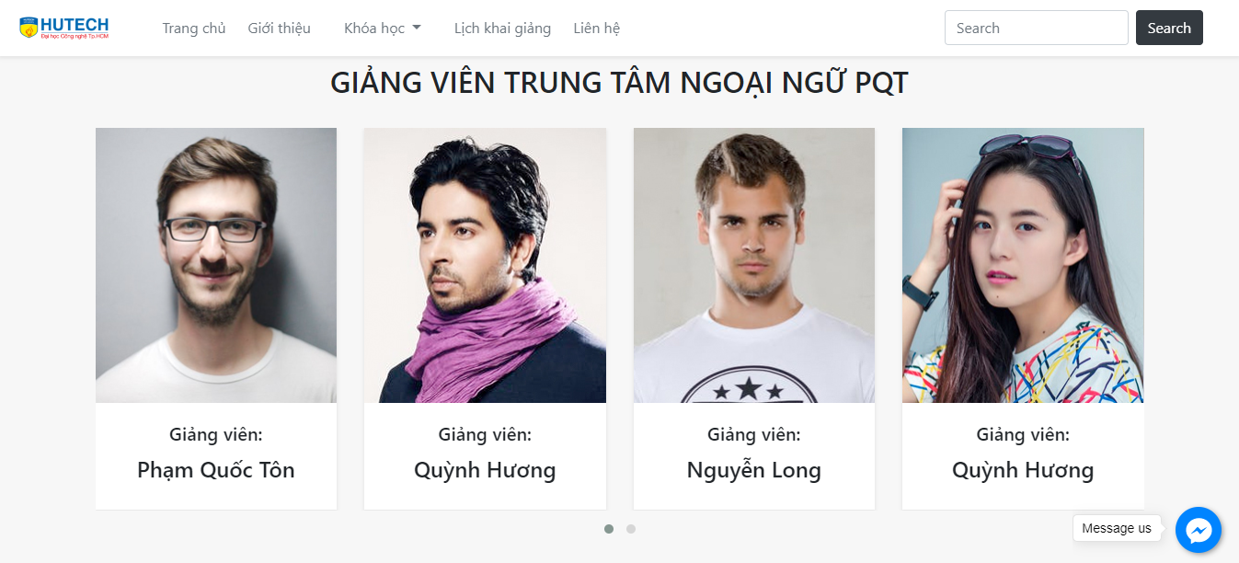

Hình 3.1.c Giao diện người dùng,hiển thị các giảng viên nổi bật

#### Mô tả chi tiết :

Hiển thị các giảng viên nổi bật.

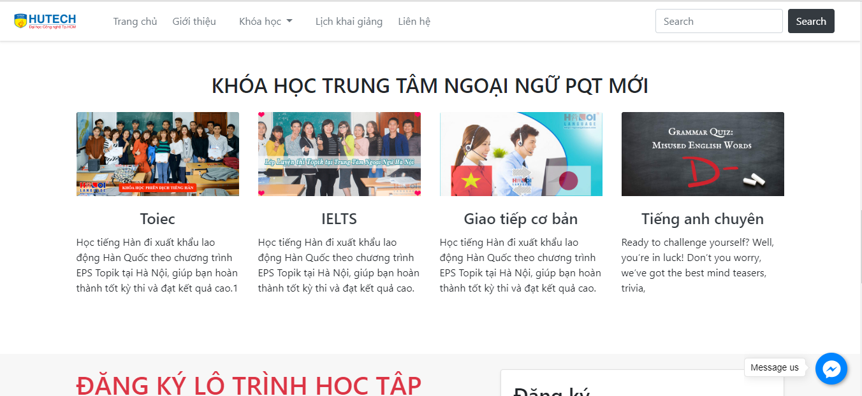

Hình 3.1.d Giao diện người dùng,hiển thị các khóa học

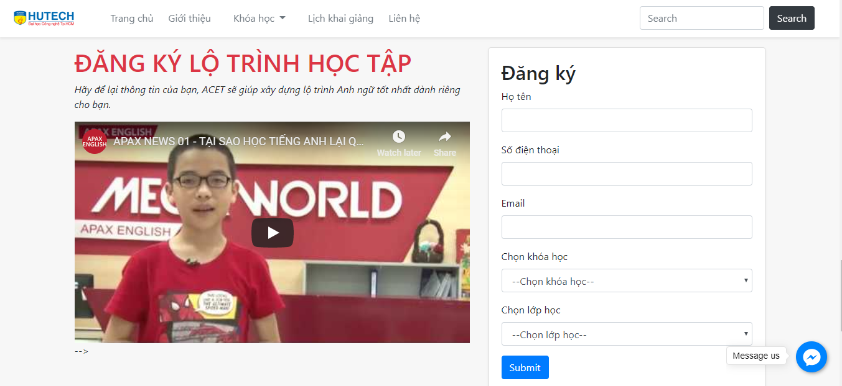

Hình 3.1.e Giao diện người dùng,hiển thị form đăng kí

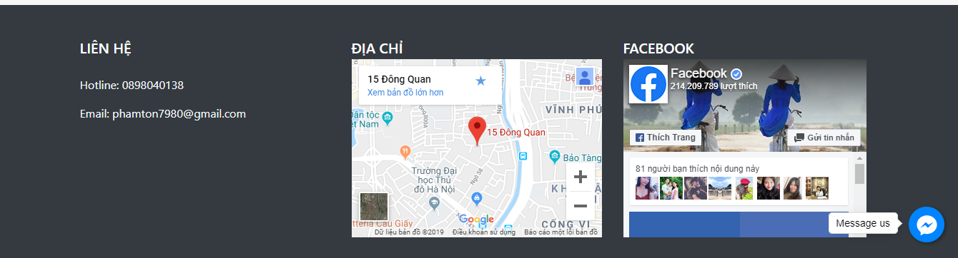

Hình 3.1.f Giao diện người dùng,hiển thị footer

### 3.1.1 Giao diện chức năng người dùng



Hình 3.1.a Hiển thị menu người dùng

Giao diện người dùng bao gồm các chức năng:

* Trang chủ
* Giới thiệu
* Khóa học
  + Toiec
  + IELTS
  + Giao tiếp cơ bản
  + Tiếng anh chuyên
  + Chuyên ngành
* Lịch khai giảng
* Liên hệ
* Tìm kiếm
* Đăng nhập
* API liên hệ qua facebook
* API google map

### 3.1.2 Giao diện chức năng lịch khai giảng

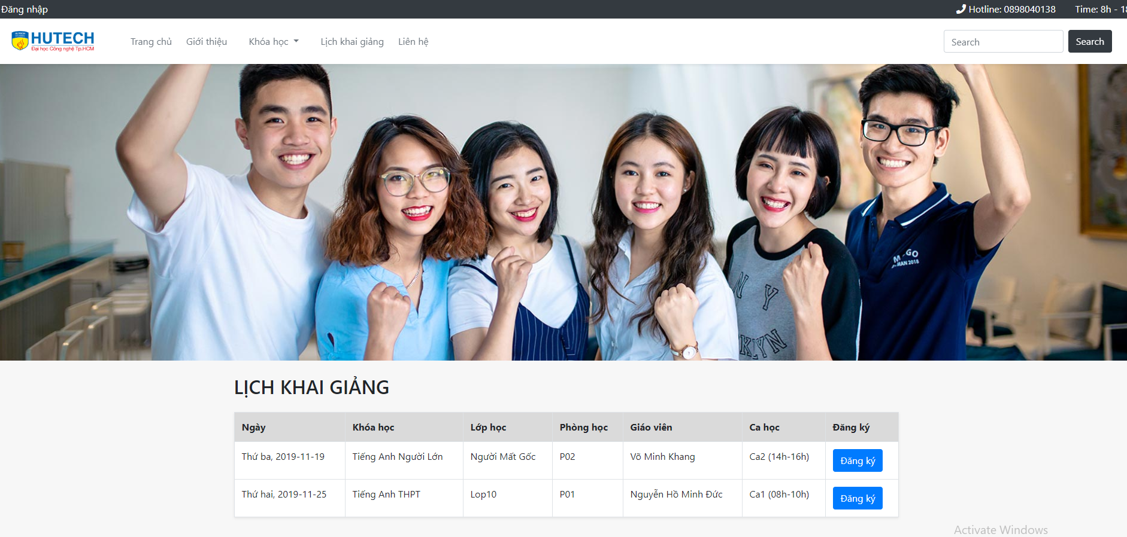

Hình 3.2.a Hiển thị chức năng lịch khai giảng

#### Mô tả chi tiết :

Hiển thị lịch khai giảng của trung tâm:

+Ngày học

+Khóa học

+Lớp học

+Phòng học

+Giảng viên

+Ca học

+Nút đăng kí

### 3.1.3 Giao diện chức năng đăng kí khóa học:

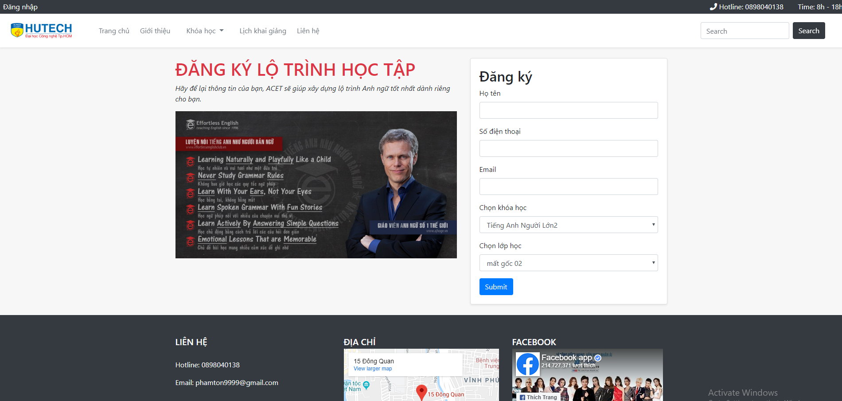

Hình 3.1.3.a Hiển thị chức năng đăng kí khóa học.

#### Mô tả chi tiết :

-Hiển thị khóa học của học viên muốn đăng kí.

-Hiển thị Form đăng kí thông tin bao gồm:

+Họ và tên :

+Số điện thoại:

+Mail:

+Chọn khóa học muốn đăng kí:

+Chọn lớp học:

+Nút đăng kí

### 3.1.4 Giao diện chức năng liên hệ:

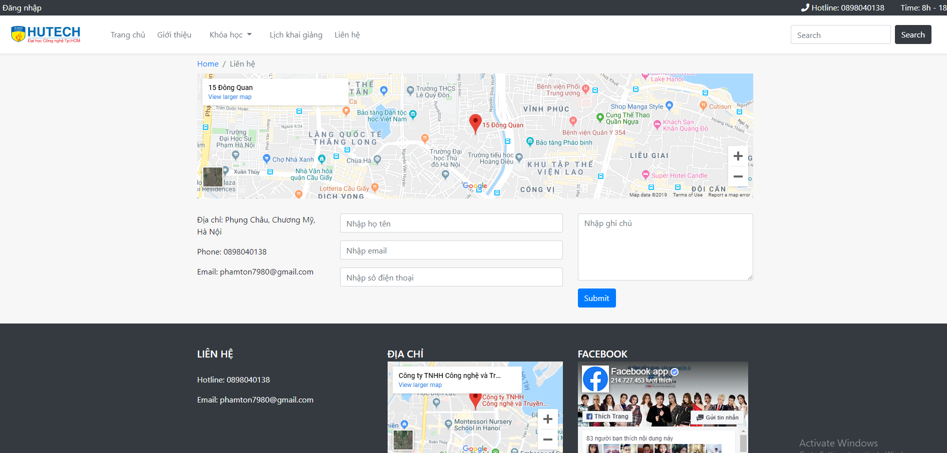

Hình 3.1.3.a Hiển thị chức năng liên hệ.

#### Mô tả chi tiết :

-Hiển thị thông tin liên hệ:

+Địa chỉ:

+Hotline:

+Mail:

+Bản đồ Google Map.

+Mạng xã hội Facebook.

-Hiển thị Form liên hệ thông tin bao gồm:

+Họ và tên :

+Số điện thoại:

+Mail:

+Ghi chú:

+Nút Gửi:

## 3.2 Giao diện người quản lí

### 3.2.1 Giao diện đăng nhập

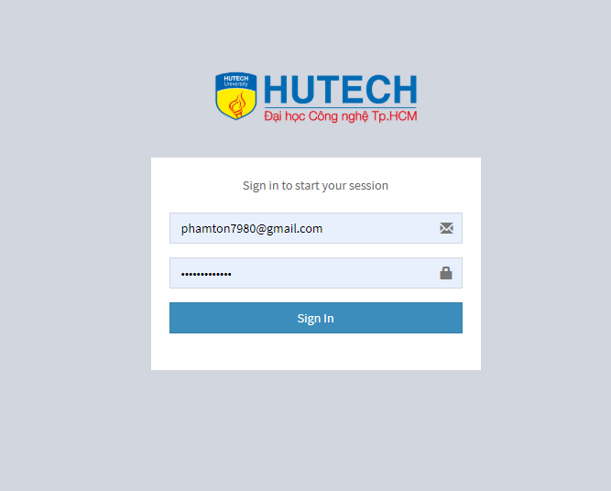

Hình 3.2.1.a Giao diện đăng nhập

Giao diên đăng nhập bao gồm:

* Tên tài khoản đăng nhập
* Mật khẩu đăng nhập
* Nút đăng nhập (Sign In)

#### Phân quyền đăng nhập:

-Có 3 quyền đăng nhập vào hệ thống:

+Quản trị viên

+Giảng viên

+Học viên

### 3.2.2 Giao diện quản lý

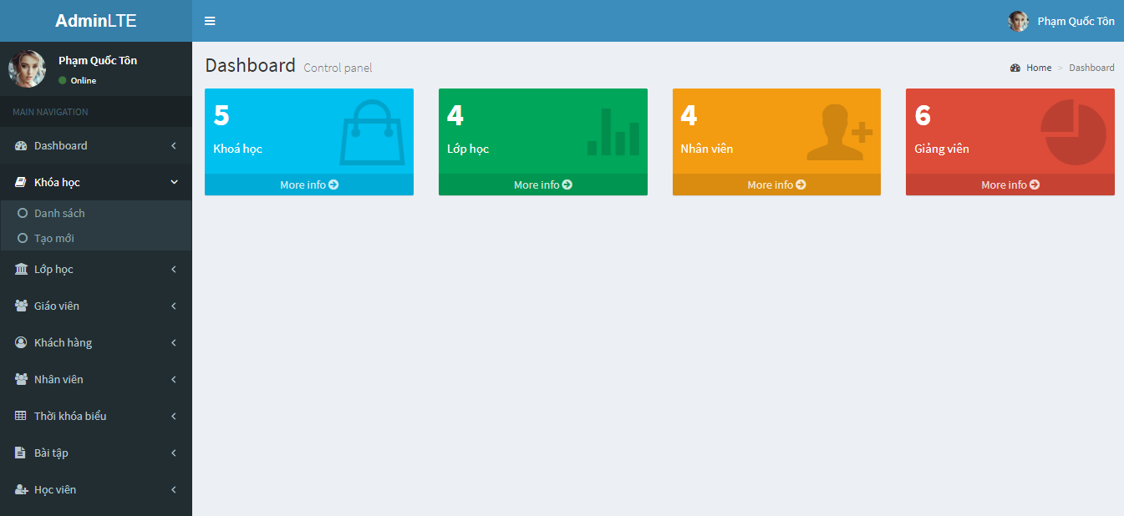

Hình 3.2.1.b Giao diện quản trị viên

Các chức năng chính :

* Khóa học
  + Danh sách
  + Tạo mới
* Lớp học
  + Danh sách
  + Tạo mới
* Giáo viên
  + Danh sách
  + Tạo mới
* Khách hàng
  + Danh sách
  + Tạo mới
* Nhân viên
  + Danh sách
  + Tạo mới
* Thời khóa biểu
  + Danh sách
  + Tạo mới
* Bài tập
  + Danh sách
  + Tạo mới
* sideShow
  + Danh sách
  + Tạo mới
* Học viên
  + Danh sách
  + Tạo mới
* Feedback(phản hồi người dùng)
  + Danh sách
  + Tạo mới
* Phòng học
  + Danh sách
  + Tạo mới

### 3.3.3 Form

Form danh sách:

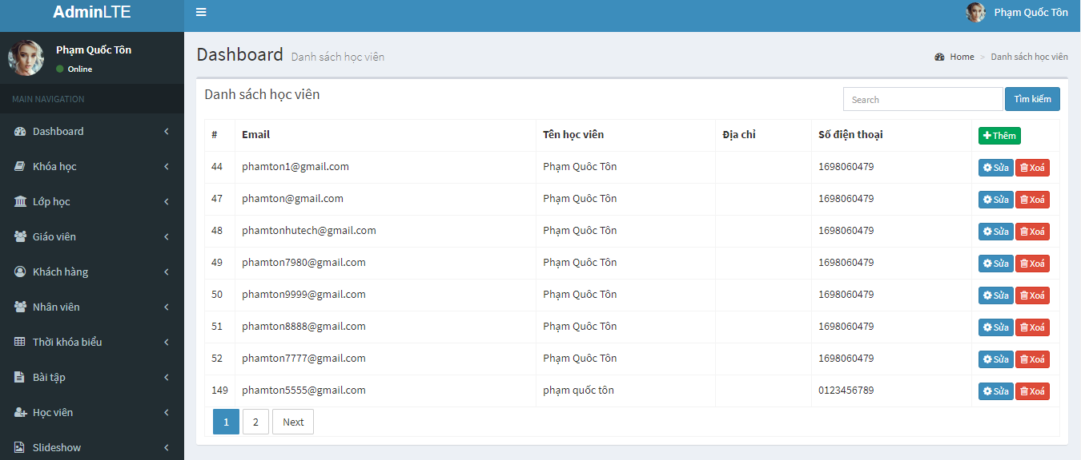

Hình 3.3.3.a Form danh sách

Ở form danh sách các chức năng:

* Tìm kiếm
* Thêm
* Sửa
* Xóa

Form thêm học viên

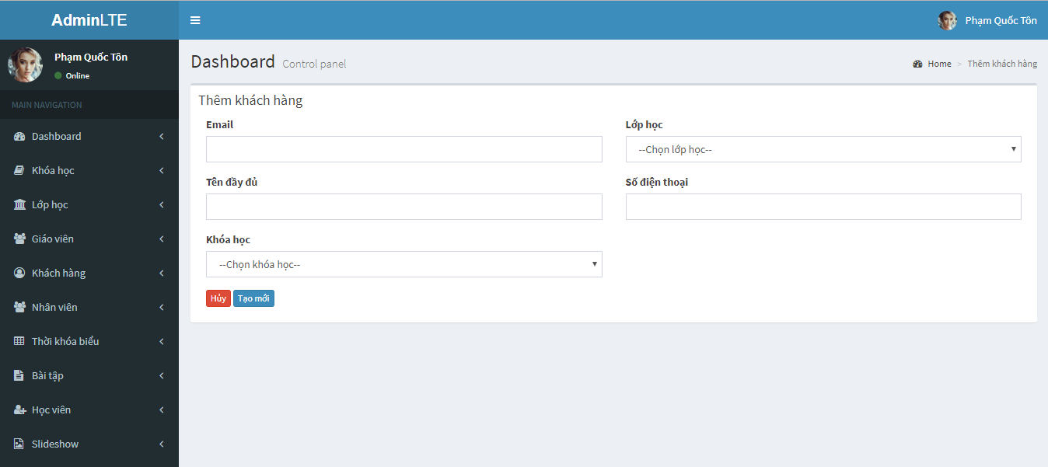

Hình 3.3.3.a From thêm học viên

Thông tin form thêm học viên :

* Email
* Tên đầy đủ
* Khóa học
* Lớp hoc
* Số điện thoại

Form sửa học viên:

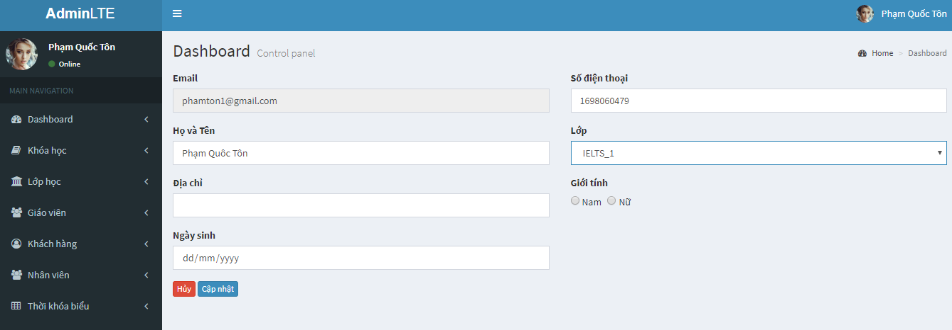

Hình 3.3.3.b From sửa thông tin học viên

Thông tin cần sửa form học viên bao gồm:

* Email
* Họ và tên
* Địa chỉ
* Ngày sinh
* Số điện thoại
* Lớp
* Giới tính

### 3.3.4 Các hàm xử lý cấu hình hệ thống chung.

Hàm thêm kết nối database

$host = "localhost";

$dbname="pro1013";

$dbusername="root";

$dbpw = "";

$conn = new PDO("mysql:host=$host;dbname=$dbname;charset=utf8",$dbusername,$dbpw);

function getSimpleQuery($sql, $isAll = false){

global $conn;

$stmt = $conn->prepare($sql);

$stmt->execute();

if($isAll){

return $stmt->fetchAll();

}

return $stmt->fetch();

}

const USER_ROLES = [

"admin" => 500,

"moderator" => 300,

"member" => 1

];

Hàm thêm học viên

$sql = "insert into student

(email, fullname, password,phone,status)

values

('$email', '$fullname', '$password','$phone','1')";

getSimpleQuery($sql);

Hàm sửa học viên

$sql = "update student set fullname = '$fullname', address = '$address' , gender = '$gender', phone = '$phone',date = '$date' where id = '$id'";

getSimpleQuery($sql);

Hàm xóa học viên

$sql = "delete from scores where student_id = $id";

getSimpleQuery($sql);

$sql = "delete from dangky where student_id = $id";

getSimpleQuery($sql);

$sql = "delete from student_check where student_id = $id";

getSimpleQuery($sql);

$sql = "delete from feedback_details where student_id = $id";

getSimpleQuery($sql);

$sql = "delete from student where id = $id";

getSimpleQuery($sql);

# CHƯƠNG 4 KẾT LUẬN

## 4.1 Kết luận

Việc áp dụng công nghệ thông tin trong tất cả các lĩnh vực của đời sống cũng như xã hội đã làm thay đối căn bản diện mạo của xã hội cũng như đem lại những tiện ích to lớn. Với những kiến thức được học trong thời gian ba năm qua, cùng với những kinh nghiệm được các thầy cô truyền cho, sau khi nhận đồ án cơ sở này, em đã cố gắng khảo sát thực tế, đồng thời tham khảo bài học của những người đi trước. Thực tế đã giúp em biết cách tổ chức thiết kế một chương trình để áp dụng trong thực tế. Và thấy được vai trò to lớn của công nghệ thông tin trong xã hội hiện nay. Nhờ đó mà đã giảm rất nhiều sức lực của con người mà vẫn đem lại hiệu quả cao trong công việc. Mong muốn có một giao diện thân thiện với người dùng, dễ thao tác và sử dụng nhưng vẫn đáp ứng được các chức năng mà hệ thống cần cung cấp là mục tiêu mà đề tài của hướng tới. Tuy nhiên với trình độ bản thân còn nhiều hạn chế, em chưa thực sự hiểu hết được những khả năng mà hệ thống sẽ xảy ra để nắm vững toàn bộ vấn đề. Mặc dù đã xây dựng được chương trình gần gũi với người dùng nhưng chương trình vẫn còn nhiều hạn chế về chức năng. Chính vì vậy nên rất cần những ý kiến đóng góp để đồ án hoàn thiện hơn.